ДЕПАРТАМЕНТ ОБРАЗОВАНИЯ И НАУКИ ГОРОДА МОСКВЫ
Государственное автономное образовательное учреждение
высшего образования города Москвы
«Московский городской педагогический университет»
(ГАОУ ВО МГПУ)
Институт цифрового образования
Департамент информатики, управления и технологий

Лабораторная 3 (10 вариант)
по дисциплине «Базы данных»
на тему:
МНОГОТАБЛИЧНЫЕ ЗАПРОСЫ, ОБЪЕДИНЕНИЕ ДАННЫХ И ИХ МОДИФИКАЦИЯ.

Выполнила:
студентка группы ЦИБ-241
Ляпунова Ульяна Николаевна
Руководитель:
Босенко Тимур Муртазович

Москва 2025
Цель работы:
- освоить написание запросов для выборки данных из нескольких связанных таблиц с использованием оператора JOIN (INNER, LEFT, RIGHT);
- научиться применять агрегатные функции (COUNT, SUM, AVG, MIN, MAX) совместно с группировкой данных (GROUP BY) для получения статистических и итоговых сведений;
- получить практические навыки использования вложенных подзапросов и фильтрации сгруппированных данных (HAVING);
- закрепить навыки манипуляции данными (INSERT, UPDATE, DELETE) в контексте связанных таблиц.
Предметная область. Учет товаров на складе.
Индивидуальные задания:
- Вывести список товаров на складе, указав их название и наименование поставщика.
- Посчитать общую стоимость товаров на каждом стеллаже.
- Выполнить задание 2 из «Тема 15. Система складского учета» (ЛР №3 из практикума): найти товары, количество которых меньше среднего количества товаров на складе.

Задание 1

После проверки правильности выполнения лабораторной работы 2 и переноса таблиц из данной лабораторной работы на сервер phpMyAdmin, переходим к заполнению таблиц данными (в каждой таблице не менее 50 строк данных.
Далее приступаем к выполнению первого задания (Вывести список товаров на складе, указав их название и наименование поставщика).
Для выполнения задачи используется INNER JOIN для объединения четырех таблиц по связанным столбцам: product, status, party, suppliar.
Применяется функция SUM() для подсчета общего количества товаров и GROUP BY для группировки по товарам.
WHERE фильтрует только доступные товары до группировки. Запрос формирует сводную таблицу с товарами, их количеством на складе и данными поставщиков.

Запрос для первого задания:

SELECT
p.name AS 'Название товара',
p.article AS 'Артикул',
s.name AS 'Поставщик',
SUM(st.quantity) AS 'Количество на складе',
p.price AS 'Цена'
FROM product p
JOIN status st ON p.product_id = st.product_id
JOIN party pt ON st.party_id = pt.party_id
JOIN suppliar s ON pt.suppliar_id = s.suppliar_id
WHERE st.conditions = TRUE
GROUP BY p.product_id, p.name, p.article, s.name, p.price
ORDER BY p.name;

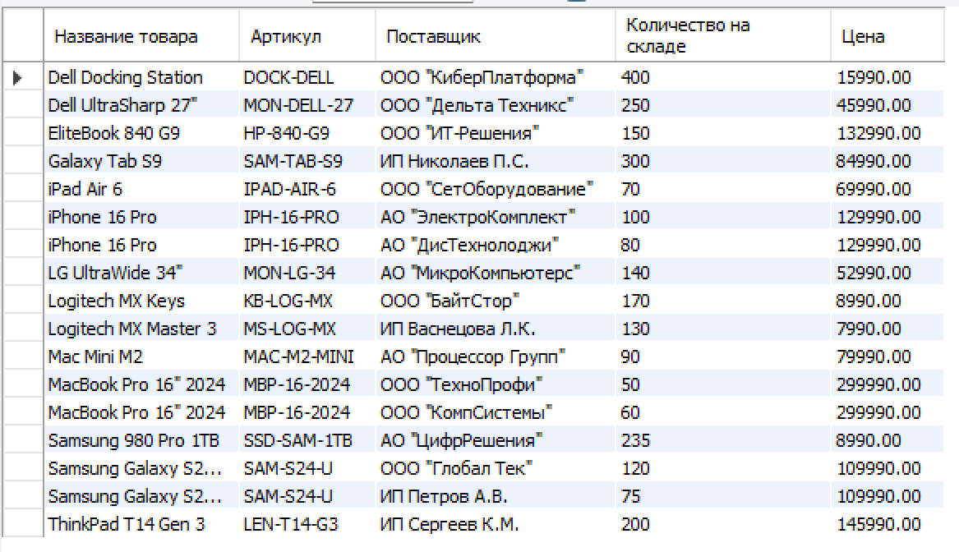
Рисунок 1. Результат выполнения запроса 1 в MySQL Workbench
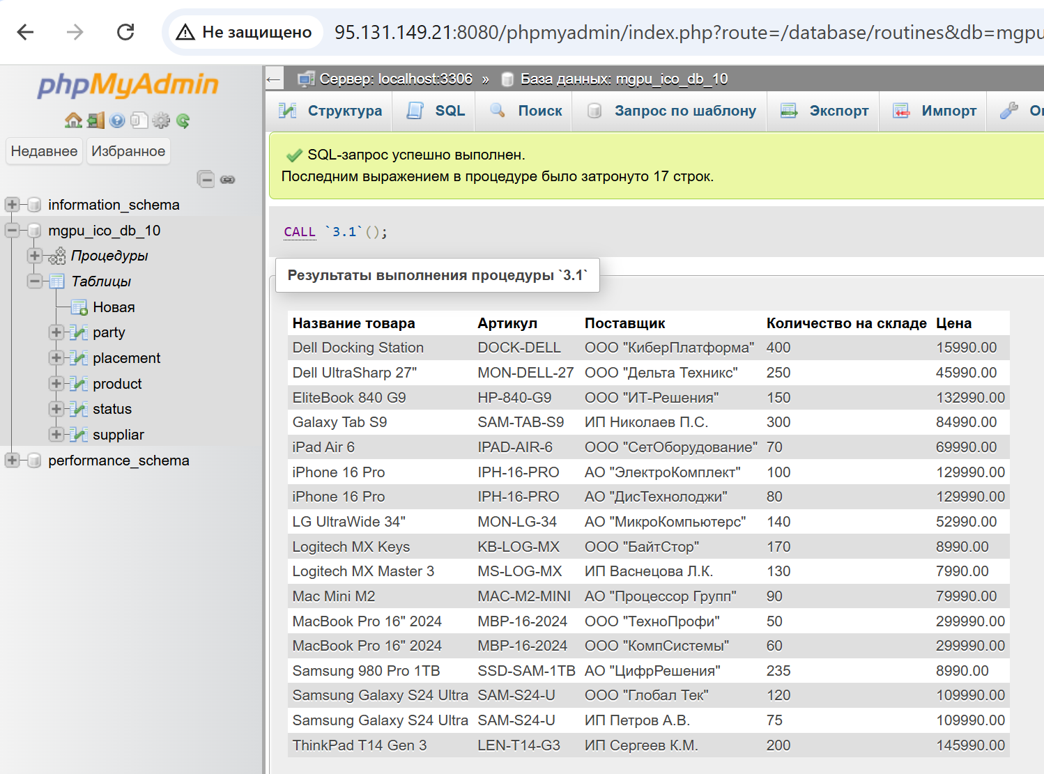
Рисунок 2. Результат выполнения запроса 1 в phpMyAdmin

Задание 2

Приступаем к выполнению второго задания (Посчитать общую стоимость товаров на каждом стеллаже).
Для расчета общей стоимости товаров на стеллажах используется INNER JOIN для объединения таблиц placement, status, product.
Применяются агрегатные функции: SUM() для подсчета общего количества и стоимости товаров, и COUNT() для определения количества разных товаров.
GROUP BY группирует данные по стеллажам, что позволяет получить сводную информацию по каждому месту хранения. WHERE фильтрует только доступные товары до группировки.

Запрос для второго задания:
SELECT
pl.stillage AS 'Стеллаж',
SUM(st.quantity) AS 'Общее количество',
SUM(st.quantity * p.price) AS 'Общая стоимость'
FROM placement pl
JOIN status st ON pl.place_id = st.place_id
JOIN product p ON st.product_id = p.product_id
WHERE st.conditions = TRUE
GROUP BY pl.stillage
ORDER BY pl.stillage;

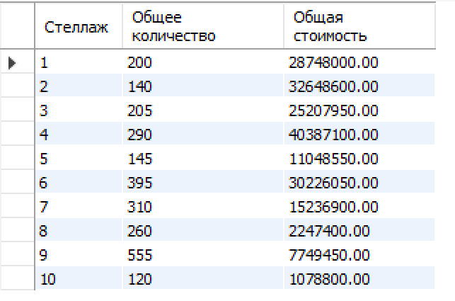
Рисунок 3. Результат выполнения запроса 2 в MySQL Workbench
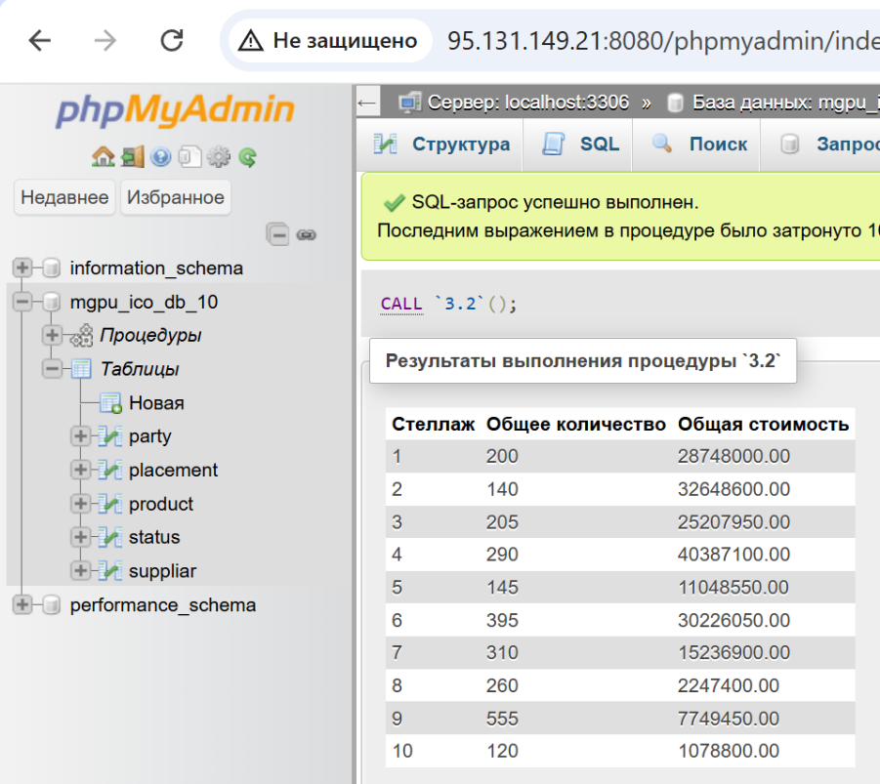
Рисунок 4. Результат выполнения запроса 2 в phpMyAdmin

Задание 3

Приступаем к выполнению третьего задания (Найти товары, количество которых меньше среднего количества товаров на складе).
Для решения задачи используются вложенные подзапросы (Subqueries) для вычисления среднего количества товаров.
Применяются агрегатные функции AVG() и SUM() для расчетов. GROUP BY группирует данные по товарам.
WHERE выполняет фильтрацию, оставляя только товары с количеством меньше среднего. Все операции соответствуют изученной теории.

Запрос для третьего задания:
WITH product_quantities AS (
SELECT
p.product_id,
p.article,
p.name,
p.price,
SUM(st.quantity) as total_quantity
FROM product p
JOIN status st ON p.product_id = st.product_id
WHERE st.conditions = TRUE
GROUP BY p.product_id, p.article, p.name, p.price
),
average_calc AS (
SELECT AVG(total_quantity) as avg_quantity
FROM product_quantities
)
SELECT
pq.article AS 'Артикул',
pq.name AS 'Название товара',
pq.total_quantity AS 'Количество на складе'
FROM product_quantities pq, average_calc ac
WHERE pq.total_quantity < ac.avg_quantity
ORDER BY pq.total_quantity;
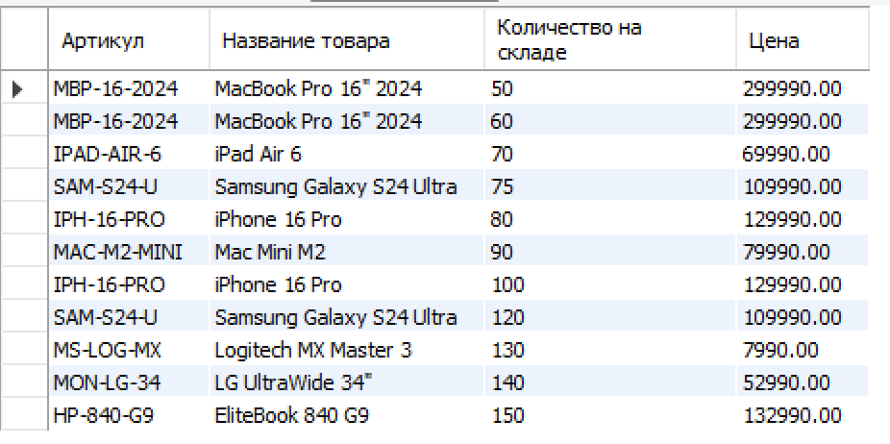
Рисунок 5. Результат выполнения запроса 3 в MySQL Workbench
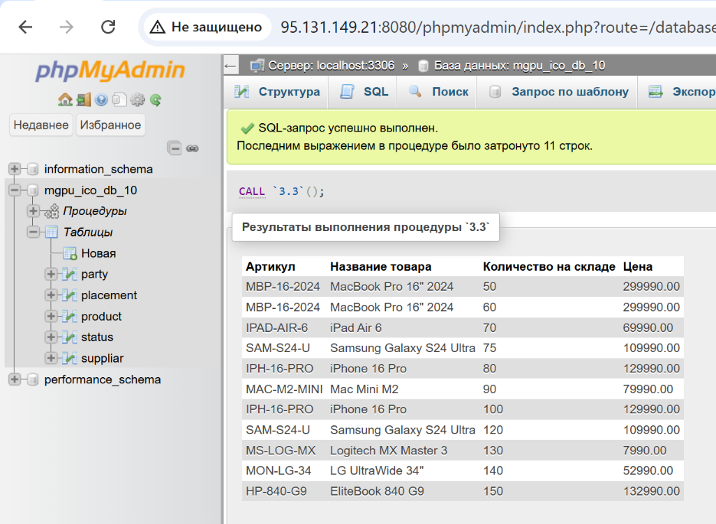
Рисунок 6. Результат выполнения запроса 3 в phpMyAdmin

Полный код со всеми SQL – запросами представлен в GitHub по ссылке: https://github.com/LyapunovaUN/database/blob/2c0bb923f9e8fbe348c6dea5ebbcb820d6931f11/code3
Вывод: В ходе выполнения работы я освоила применение оператора INNER JOIN для объединения связанных таблиц, изучила использование агрегатных функций COUNT, SUM и AVG в сочетании с группировкой данных через GROUP BY, а также научилась фильтровать результаты группировки с помощью HAVING, осознав принципиальное отличие от фильтрации WHERE.

